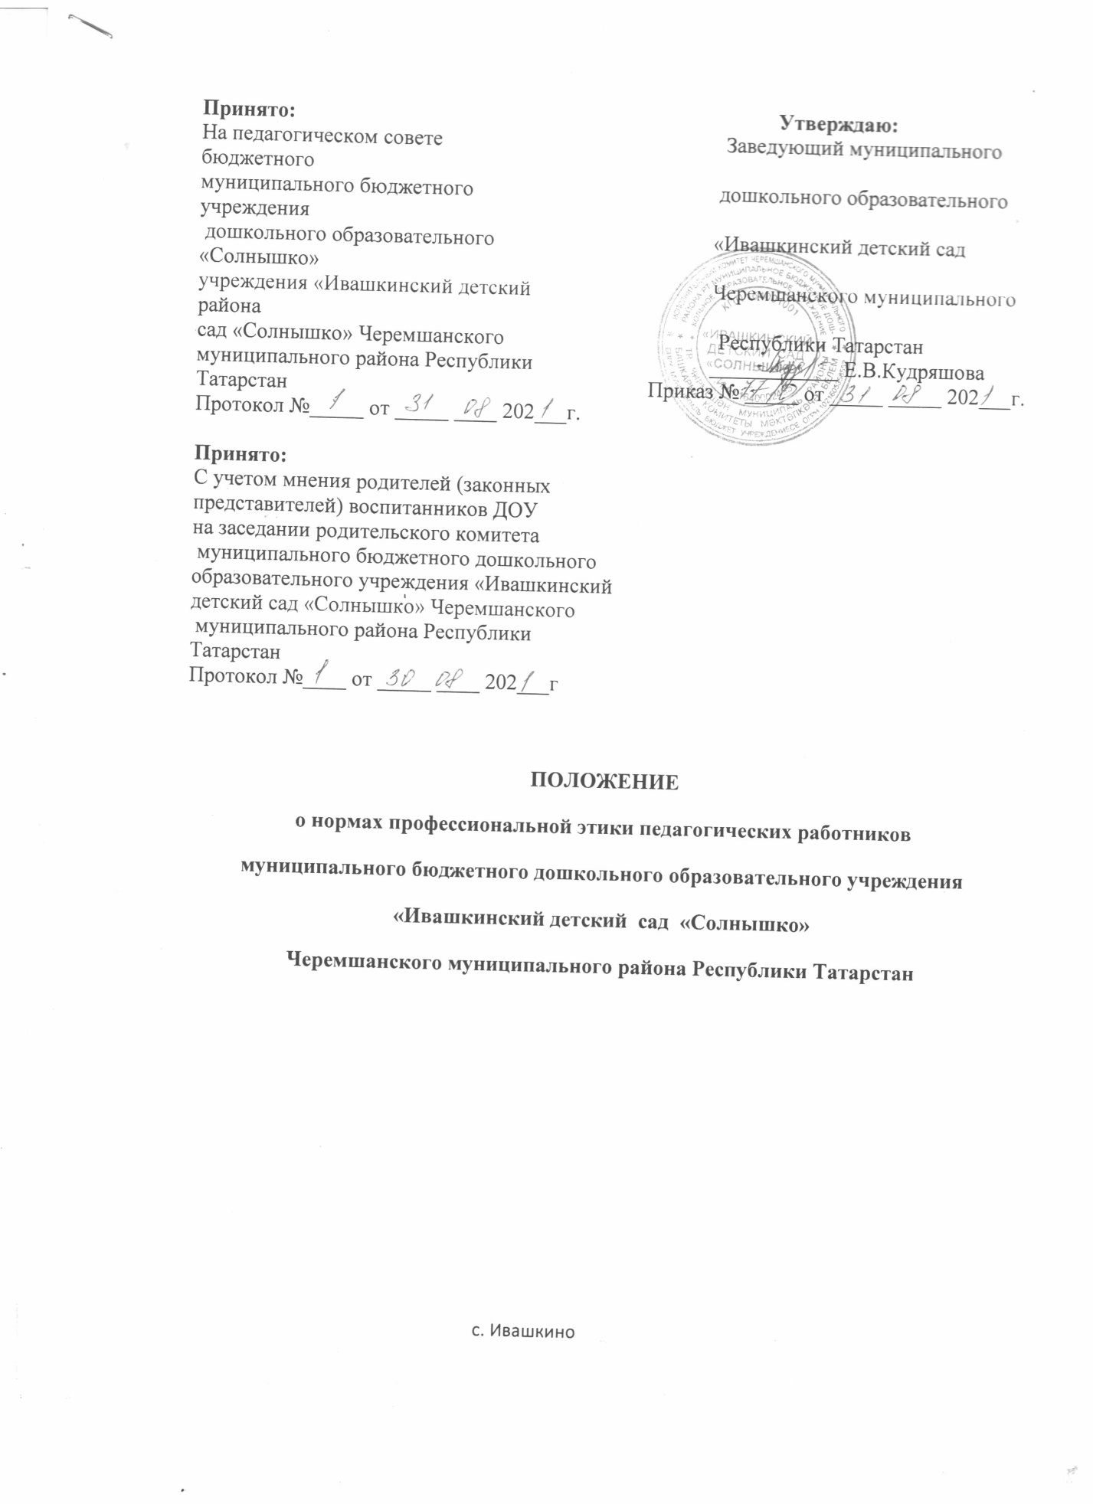

Положение о нормах профессиональной этики педагогических работников МБДОУ«Ивашкинский детский сад «Солнышко» Черемшанского муниципального района Республики Татарстан
1. ОБЩИЕ ПОЛОЖЕНИЯ
1.1. Положение о нормах профессиональной этики педагогических работников муниципального бюджетного дошкольного образовательного учреждения «Ивашкинский детский сад «Солнышко» Черемшанского муниципального района Республики Татарстан (далее-ДОУ) разработано на основании Конституции Российской Федерации, федеральных законов от 25.12.2008 № 273-Ф3 «О противодействии коррупции» и от 29.12.2012 № 273- ФЗ «Об образовании в Российской Федерации», Федерального закона от 29.12.2010 № 436-ФЗ «О защите детей от информации, причиняющей вред их здоровью и развитию», Декларации профессиональной этики Всемирной организации учителей и преподавателей. 1.2. Настоящее Положение дополняет правила, установленные законодательством Российской Федерации об образовании. 1.3. Положение представляет свод общих принципов профессиональной этики и основных правил поведения, при осуществлении педагогической деятельности, основанных на нравственных критериях и традициях Российской школы, а также на международных стандартах и правилах педагогической деятельности, которым надлежит руководствоваться всем педагогическим работникам, независимо от занимаемой ими должности, который является профессионально-нравственным руководством, обращѐнным к сознанию и совести каждого педагогического работника Организации. 1.4. Это инструмент, призванный помочь педагогическим работникам ответить на вопросы, связанные с профессиональным поведением и проблемами, возникающими между участниками отношений в сфере образования. 1.5. Никакая норма настоящего Положения не должна толковаться как предписывающая или допускающая нарушение действующего законодательства об образовании. 1.6. Настоящее Положение служит целям: - повышения доверия граждан Организации; - установления и обобщения нравственно-этических норм деятельности педагогических работников и их профессионального поведения для достойного осуществления ими своей профессиональной деятельности и повышения эффективности выполнения должностных обязанностей; - содействия укреплению авторитета и обеспечению единых норм поведения педагогических работников Организации; - регулирования профессионально-этических проблем во взаимоотношениях педагогических работников, возникающих в процессе их совместной деятельности; 3 - воспитания высоконравственной личности педагогического работника, соответствующего нормам и принципам общечеловеческой и профессиональной морали. 1.7. Положение служит основой для формирования взаимоотношений, основанных на нормах морали, уважительном отношении к педагогической деятельности в общественном сознании. 1.8. Знание и соблюдение норм настоящего положения является нравственным долгом каждого педагогического работника Организации и обязательным критерием оценки качества его профессиональной деятельности. 1.9. Каждому педагогическому работнику следует принимать все необходимые меры для соблюдения Положения, а каждый участник образовательных отношений вправе ожидать от педагогического работника Организации поведения в отношениях с ним в соответствии с настоящим Положением. 1.10. Педагогический работник, осуществляющий педагогическую деятельность или поступающий на работу в Организацию, вправе, изучив содержание настоящего Положения, принять для себя его нормы или отказаться от педагогической деятельности в Организации.
2. ОБЯЗАТЕЛЬСТВА ПЕДАГОГИЧЕСКИХ РАБОТНИКОВ ПЕРЕД ПРОФЕССИОНАЛЬНОЙ ДЕЯТЕЛЬНОСТЬЮ
2.1. Педагогические работники при любых обстоятельствах должны сохранять честь и достоинство, присущие их деятельности. 2.2. В процессе своей профессиональной деятельности педагогические работники должны соблюдать следующие этические принципы: - законность; - объективность; - компетентность; - независимость; - тщательность; - справедливость; - честность; - гуманность; - демократичность; - профессионализм; - взаимоуважение; - конфиденциальность. 2.3. Педагогические работники, осознавая ответственность перед гражданами, обществом и государством, призваны: - оправдывать доверие и уважение общества к своей профессиональной деятельности, прилагать усилия для повышения еѐ престижа; - исполнять должностные обязанности добросовестно и на высоком профессиональном уровне в целях обеспечения эффективной работы Организации; 4 - исходить из того, что признание, соблюдение и защита прав и свобод человека и гражданина определяют основной смысл и содержание деятельности как Организации в целом, так и каждого педагогического работника; - осуществлять свою деятельность в пределах полномочий; - не оказывать предпочтение каким-либо профессиональным или социальным группам и организациям, быть независимыми от влияния отдельных граждан, профессиональных или социальных групп и организаций; - соблюдать беспристрастность, исключающую возможность влияния на свою профессиональную деятельность решений политических партий и общественных объединений; - исключать действия, связанные с влиянием каких-либо личных, имущественных (финансовых) и иных интересов, препятствующих добросовестному исполнению должностных обязанностей; - уведомлять администрацию Организации обо всех случаях обращения к ним каких-либо лиц в целях склонения к совершению коррупционных правонарушений; - соблюдать установленные действующим законодательством ограничения и запреты; - проявлять корректность и внимательность в обращении с участниками отношений в сфере образования; - проявлять толерантность к обычаям и традициям народов России и других государств, учитывать культурные и иные особенности различных этнических, социальных групп и конфессий, способствовать межнациональному и межконфессиональному согласию; - придерживаться правил делового поведения и этических норм, связанных с осуществлением возложенных на Организацию социальных функций; - принимать предусмотренные законодательством РФ меры по недопущению возникновения и урегулированию возникших случаев конфликта интересов; - быть требовательными к себе, стремиться к самосовершенствованию; - обеспечивать регулярное обновление и развитие профессиональных знаний и навыков; - поддерживать все усилия по продвижению демократии и прав человека через образование; - не терять чувство меры и самообладания; - соблюдать правила русского языка, татарского языка культуру своей речи, не допускать использования ругательств, грубых и оскорбительных высказываний; - постоянно стремиться к как можно более эффективному распоряжению ресурсами, находящимися в сфере их ответственности; - поддерживать порядок на рабочем месте; - соблюдать деловой стиль, опрятность, аккуратность и чувство меры во внешнем виде. 2.4. Важным показателем профессионализма педагогических работников является культура речи, проявляющаяся в их умении грамотно, доходчиво и точно передавать мысли, придерживаясь следующих речевых норм: 5 - ясности, обеспечивающей доступность и простоту в общении; - грамотности, основанной на использовании общепринятых правил русского литературного языка; - содержательности, выражающейся в продуманности, осмысленности и информативности обращения; - логичности, предполагающей последовательность, непротиворечивость и обоснованность изложения мыслей; - доказательности, включающей в себя достоверность и объективность информации; - лаконичности, отражающей краткость и понятность речи; - уместности, означающей необходимость и важность сказанного применительно к конкретной ситуации. 2.5. В процессе своей профессиональной деятельности педагогические работники обязаны воздерживаться от: - поведения, которое могло бы вызвать сомнение в добросовестном исполнении педагогическим работником своих должностных обязанностей, а также конфликтных ситуаций, способных нанести ущерб их репутации или авторитету организации; - пренебрежительных отзывов о деятельности своей Организации или проведения необоснованных сравнений его с другими Организациями; - преувеличения своей значимости и профессиональных возможностей; - проявления лести, лицемерия, назойливости, лжи и лукавства; - любого вида высказываний и действий дискриминационного характера по признакам пола, возраста, расы, национальности, языка, гражданства, социального, имущественного или семейного положения, политических или религиозных предпочтений; - высказываний, которые могут быть истолкованы как оскорбления в адрес определѐнных социальных, национальных или конфессионных групп; - резких и циничных выражений оскорбительного характера, связанных с физическими недостатками человека; - грубости, злой иронии, пренебрежительного тона, заносчивости, предвзятых замечаний, предъявления неправомерных, незаслуженных обвинений; - угроз, оскорбительных выражений или реплик, действий, препятствующих нормальному общению или провоцирующих противоправное поведение; - поспешности в принятии решений, пренебрежения правовыми и (или) моральными нормами, использования средств, не соответствующих требованиям закона, нравственным принципам и нормам. 2.6. Педагогическим работникам необходимо принимать соответствующие меры по обеспечению безопасности и конфиденциальности информации, за несанкционированное разглашение которой они несут ответственность или которая стала им известна в связи с исполнением своих должностных обязанностей. 2.7. Во время проведения занятий и любых официальных мероприятий не допускаются телефонные переговоры, звуковой сигнал мобильного телефона должен быть отключен. 2.8. При разрешении конфликтной ситуации, возникшей между педагогическими работниками, приоритетным является учѐт интересов Организации в целом. 2.9. Если педагогический работник не уверен в том, как действовать в сложной этической ситуации, он имеет право обратиться в комиссию Организации по профессиональной этике за разъяснением, в котором ему не может быть отказан
3. ОБЯЗАТЕЛЬСТВА ПЕДАГОГИЧЕСКИХ РАБОТНИКОВ ПЕРЕД ВОСПИТАННИКАМИ
3.1. Педагогические работники в процессе взаимодействия с воспитанниками: - признают уникальность, индивидуальность и определѐнные личные потребности каждого; - сами выбирают подходящий стиль общения, основанный на взаимном уважении; - стараются обеспечить поддержку каждому для наилучшего раскрытия и применения его потенциала; - выбирают такие методы работы, которые поощряют в воспитанниках развитие самостоятельности, инициативности, ответственности, самоконтроля, самовоспитания, желания сотрудничать и помогать другим; - при оценке поведения и достижений воспитанников стремятся укреплять их самоуважение и веру в свои силы, показывать возможности совершенствования, повышать мотивацию обучения; - проявляют толерантность; - защищают их интересы и благосостояние и прилагают все усилия для того, чтобы защитить их от физического и (или) психологического насилия; - принимают всевозможные меры, чтобы уберечь их от сексуального домогательства и (или) насилия; - осуществляют должную заботу и обеспечивают конфиденциальность во всех делах, затрагивающих их интересы; - прививают им ценности, созвучные международным стандартам прав человека; - вселяют в них чувство, что они являются частью взаимно посвящѐнного общества, где есть место для каждого; - стремятся стать для них положительным примером; - применяют свою власть с соблюдением законодательных и моральных норм и состраданием; - гарантируют, что особые отношения между ними не будут никогда использованы как идеологический и религиозный инструмент. 3.2. В процессе взаимодействия с воспитанниками педагогические работники обязаны воздерживаться от: - навязывания им своих взглядов, убеждений и предпочтений; - оценки их личности и личности их законных представителей; - предвзятой и необъективной оценки их деятельности и поступков; - предвзятой и необъективной оценки действий законных представителей воспитанников; - отказа от объяснения сложного материала со ссылкой на личностные и психологические недостатки воспитанников, а также из-за отсутствия времени для объяснения. При действительном отсутствии времени необходимо провести индивидуальную работу с воспитанником в удобное для обеих сторон время; - требования платы за дополнительные образовательные услуги в рамках реализации основной общеобразовательной программы дошкольного образования; - проведения на занятиях явной политической или религиозной агитации; - употребления алкогольных напитков накануне и во время исполнения должностных обязанностей; - курения в помещениях и на территории Организации.
4. ОБЯЗАТЕЛЬСТВА ПЕДАГОГИЧЕСКИХ РАБОТНИКОВ ПЕРЕД ЗАКОННЫМИ ПРЕДСТАВИТЕЛЯМИ
4.1. Педагогические работники в процессе взаимодействия с законными представителями воспитанников должны: - помнить, что большинство обратившихся законных представителей воспитанников, как правило, столкнулись с трудностями, неприятностями или даже бедой. От того, как их встретят и выслушают, какую окажут помощь, зависят их настроение и их мнение о педагогических работниках и работе Организации в целом; - начинать общение с приветствия; - проявлять внимательность, тактичность, доброжелательность, желание помочь; - выслушивать объяснения или вопросы внимательно, не перебивая говорящего, проявляя доброжелательность и уважение к собеседнику; - относиться почтительно к людям преклонного возраста, ветеранам, инвалидам, оказывать им необходимую помощь; - высказываться в корректной и убедительной форме; если потребуется, спокойно, без раздражения повторить и разъяснить смысл сказанного; - выслушать обращение и уяснить суть изложенной проблемы, при необходимости в корректной форме задать уточняющие вопросы; - разъяснить при необходимости требования действующего законодательства и локальных актов по обсуждаемому вопросу; - принять решение по существу обращения (при недостатке полномочий сообщить координаты полномочного лица). 4.2. В процессе взаимодействия с законными представителями воспитанников педагогические работники не должны: - заставлять их необоснованно долго ожидать приѐма; - перебивать их в грубой форме; - проявлять раздражение и недовольство по отношению к ним; - разговаривать по телефону, игнорируя их присутствие; 8 - разглашать высказанное воспитанниками мнение о своих законных представителях; - переносить своѐ отношение к законным представителям воспитанников на оценку личности и достижений их детей. 4.3. Педагогические работники должны прилагать все усилия, чтобы поощрить законных представителей активно участвовать в воспитании их ребѐнка и поддерживать тем самым процесс воспитания и обучения, гарантируя выбор самой оптимальной и подходящей для их ребѐнка формы работы. 4.4. Рекомендуется не принимать на свой счѐт обидных и несправедливых замечаний, неуместных острот, насмешек, не допускать втягивания в конфликтную ситуацию или скандал. 4.5. В случае конфликтного поведения со стороны законного представителя воспитанника необходимо принять меры для того, чтобы снять эмоциональное напряжение, а затем спокойно разъяснить ему порядок решения вопроса.
5. ОБЯЗАТЕЛЬСТВА ПЕДАГОГИЧЕСКИХ РАБОТНИКОВ ПЕРЕД КОЛЛЕГАМИ
5.1. Педагогические работники в процессе взаимодействия с коллегами: - поддерживают атмосферу коллегиальности, уважая их профессиональные мнения и убеждения; готовы предложить совет и помощь коллегам, находящимся в начале своего профессионального пути; - поддерживают и продвигают их интересы; - помогают друг другу в процессе взаимного оценивания, предусмотренного действующим законодательством и локальными актами Организации. 5.2. В процессе взаимодействия с коллегами педагогические работники обязаны воздерживаться от: - пренебрежительных отзывов о работе других педагогических работников или проведения необоснованного сравнения их работы со своей; - предвзятого и необъективного отношения к коллегам; - обсуждения их недостатков и личной жизни.
6. ОБЯЗАТЕЛЬСТВА ПЕДАГОГИЧЕСКИХ РАБОТНИКОВ ПЕРЕД АДМИНИСТРАЦИЕЙ
6.1. Педагогические работники выполняют разумные указания администрации и имеют право подвергнуть их сомнению в порядке, установленном действующим законодательством. 6.2. В процессе взаимодействия с администрацией педагогические работники обязаны воздерживаться от заискивания перед ней.
7. ОБЯЗАТЕЛЬСТВА АДМИНИСТРАЦИИ ПЕРЕД ПЕДАГОГИЧЕСКИМИ РАБОТНИКАМИ
7.1. Быть для других педагогических работников образцом профессионализма и безупречной репутации, способствовать формированию в Организации благоприятного для эффективной работы моральнопсихологического климата. 7.2. Делать всѐ возможное для полного раскрытия способностей и умений каждого педагогического работника. 7.3. Ограждать педагогических работников от излишнего или неоправданного вмешательства в вопросы, которые по своему характеру входят в круг их профессиональных обязанностей, со стороны законных представителей воспитанников. 7.4. Представителям администрации следует: - формировать установки на сознательное соблюдение норм настоящего Положения; - быть примером неукоснительного соблюдения принципов и норм настоящего Положения; - помогать педагогическим работникам словом и делом, оказывать морально-психологическую помощь и поддержку, вникать в запросы и нужды; - регулировать взаимоотношения в коллективе на основе принципов и норм профессиональной этики; - пресекать интриги, слухи, сплетни, проявления нечестности, подлости, лицемерия в коллективе; - обеспечивать рассмотрение без промедления фактов нарушения норм профессиональной этики и принятие по ним объективных решений; - способствовать максимальной открытости и прозрачности деятельности Организации с тем, чтобы не допустить возникновения ситуаций, когда из-за недостатка необходимой информации в обществе или у отдельных граждан появляются сомнения в законности действий педагогических работников; - оставаться скромным в потребностях и запросах, как на работе, так и в быту. 7.5. Представитель администрации не имеет морального права: - перекладывать свою ответственность на подчинѐнных; - использовать служебное положение в личных интересах; - проявлять формализм, чванство, высокомерие, грубость; - создавать условия для наушничества и доносительства в коллективе; - обсуждать с подчинѐнными действия вышестоящих руководителей; - предоставлять покровительство, возможность карьерного роста по признакам родства, землячества, религиозной, кастовой, родовой принадлежности, личной преданности, приятельских отношений; - демонстративно приближать к себе своих любимцев, делегировать им те или иные полномочия, не соответствующие их статусу, незаслуженно их поощрять, награждать, необоснованно предоставлять им доступ к материальным и нематериальным ресурсам; - умышленно использовать свои должностные полномочия и преимущества вопреки интересам долга, исходя из корыстной личной заинтересованности.
8. РЕАЛИЗАЦИЯ ПРАВА ПЕДАГОГИЧЕСКИХ РАБОТНИКОВ НА СПРАВЕДЛИВОЕ И ОБЪЕКТИВНОЕ РАССЛЕДОВАНИЕ НАРУШЕНИЯ НОРМ ПРОФЕССИОНАЛЬНОЙ ЭТИКИ ПЕДАГОГИЧЕСКИХ РАБОТНИКОВ
8.1. ДОУ стремится обеспечить защиту чести, достоинства и деловой репутации педагогических работников, а также справедливое и объективное расследование нарушения норм профессиональной этики педагогических работников. 8.2. Случаи нарушения норм профессиональной этики педагогических работников, установленных разделом 2 Положения, рассматриваются по выбору педагогического работника: − комиссией по урегулированию споров между участниками образовательных отношений, создаваемой в образовательной организации в соответствии с частью 2 статьи 45 Федерального закона от 29.12.2012 № 273-ФЗ «Об образовании в Российской Федерации»; − в порядке рассмотрения индивидуальных трудовых споров в комиссиях по трудовым спорам в соответствии с главой 60 Трудового кодекса; − в порядке рассмотрения индивидуальных трудовых споров в судах в соответствии с гражданским процессуальным законодательством Российской Федерации. 8.3. В случае несогласия педагогического работника с решением комиссии по урегулированию споров между участниками образовательных отношений, невыполнения решения комиссии по урегулированию споров между участниками образовательных отношений, несоответствия решения комиссии по урегулированию споров между участниками образовательных отношений законодательству Российской Федерации или нежелания педагогического работника по каким-либо причинам обращаться в комиссию по урегулированию споров между участниками образовательных отношений он имеет право обратиться в суд.
9. ОТВЕТСТВЕННОСТЬ ЗА НАРУШЕНИЕ НАСТОЯЩЕГО ПОЛОЖЕНИЯ
9.1. Нарушение требований настоящего положения квалифицируется как неисполнение или ненадлежащее исполнение педагогическим работником своих обязанностей, которое учитывается при проведении его аттестации и влечѐт моральное воздействие либо одно из установленных трудовым законодательством дисциплинарных взысканий

